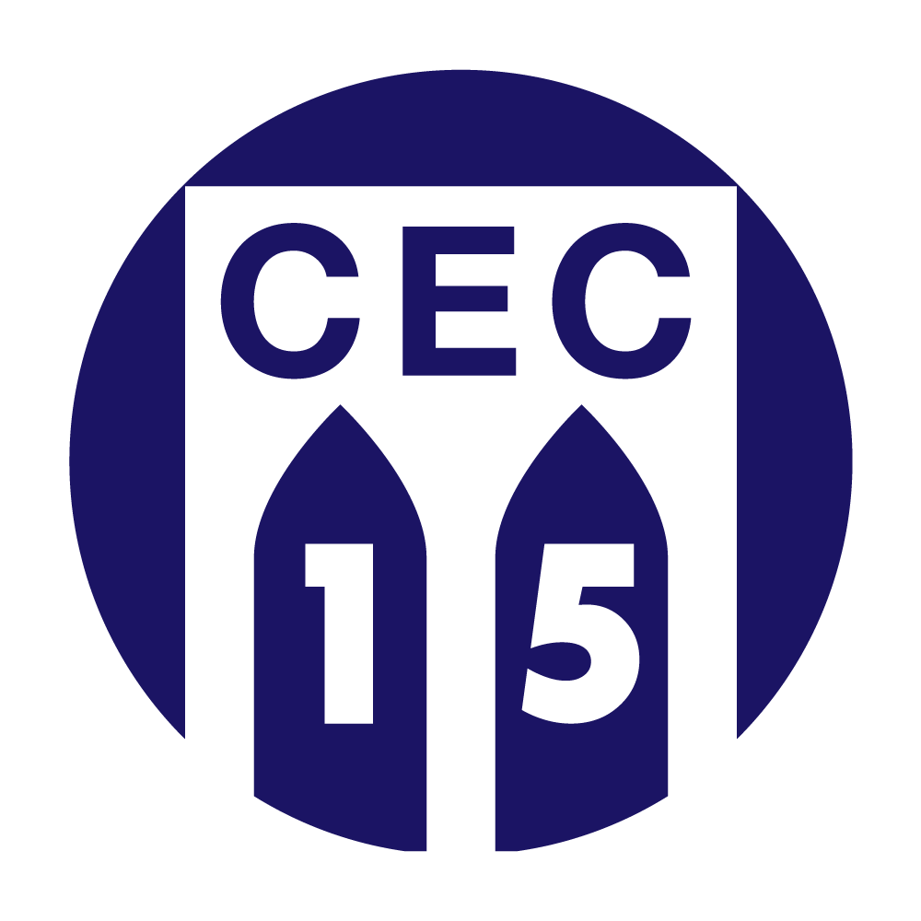
Community Education Council District 15

SPECIAL SESSION MEETING:
JOINT PUBLIC HEARING WITH CB7

Wednesday, November 14 at 6:00 p.m.
CB7 Office - 4201 4th Avenue
Public Transportation: N/R to 45th Street

Proposal for a Potential School Site at 250-266 46th St
for P.S. 1 Pre-K Students

Upcoming CEC15 Meetings:

Calendar Meeting - Location To Be Determined
Essential of Bilingual Programs
December 4 at 6:30 p.m.

Business Meeting - 131 Livingston Street, Room 504
December 11 at 6:30 p.m.

Consejo de Educación Comunal Distrito 15

REUNIÓN DE SESIÓN ESPECIAL:
AUDIENCIA PÚBLICA CONJUNTA CON CB7

Miércoles, 14 de noviembre a las 6:00 p.m.
Oficina de CB7 - 4201 4th Avenue
Transportación Pública: N/R hasta la estación 45 St.

Propuesta para un Sitio Escolar Potencial a 250-266 46th St
para los Estudiantes de Pre-Kinder de la Escuela Pública 1

Próximas Reuniones de CEC15:

Reunión de Calendario - Se deteminará el lugar
Fundamentos de los Programas Bilingües
4 de diciembre a las 6:30 p.m.

Reunión de Negocios - 131 Livingston St., Cuarto 504
11 de diciembre a las 6:30 p.m.

